5. Transformações físicas e transformações químicas
5.1. Distinção entre transformações físicas e químicas
Responde às seguintes questões consultando o teu manual. [Págs. 68-71]

- Completa o texto seguinte utilizando as palavras que se encontram no retângulo.

físicas não se formam novas substâncias
químicas formam-se

“As substâncias podem sofrer transformações ________________ e/ou transformações _____________.
Nas transformações ______________ não se formam ___________ ___________, isto é, as substâncias
continuam a ser as mesmas. Nas transformações _____________ formam-se _____________
_____________, isto é, _____________ substâncias diferentes das substâncias iniciais.
Transformações como a combustão do magnésio são transformações _____________, pois
_____________ novas substâncias, e transformações como as mudanças de estado são
transformações _____________, pois _____________ novas substâncias.”

- Faz a associação correta entre os elementos da coluna A e os elementos da coluna B.
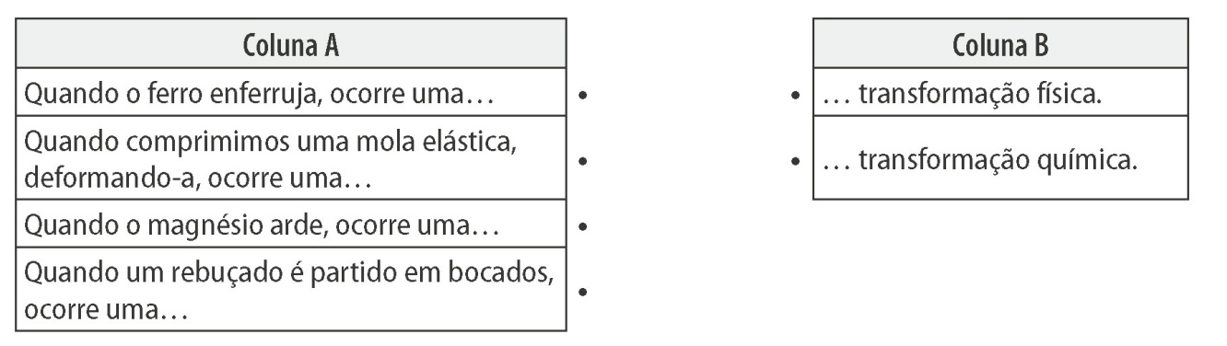

- Completa a frase seguinte, que se encontra na pág. 68 do manual.
“Há muitas transformações físicas que podes observar no teu dia a dia: o papel que rasga,
_______________________________, _______________________________, _______________________________,
_______________________________, _______________________________, a mola que é comprimida, etc.”

- Completa a frase seguinte, que se encontra na pág. 69 do manual.
“Há muitas transformações químicas que podes observar no teu dia a dia: a carne que assa
nas brasas, ____________________________, _____________________________, _____________________________,
_____________________________, _____________________________, o ferro que enferruja, etc.”

- A ocorrência de transformações químicas pode ser detetada de diversas formas. Das opções seguintes, seleciona com um X as que permitem detetar uma transformação química. Em caso de dúvida, consulta a pág. 69 do manual.

A formação de novas substâncias pode ser detetada através de:
Variação (aumento ou diminuição) de temperatura
Fusão de um sólido
Mudança de cor
Pulverização de um sólido
Formação de um sólido
Condensação de um vapor
Deteção de um cheiro característico
Vaporização de um líquido
Libertação de um gás
Formação de chama

- As figuras 99, 100 e 101 da pág. 69 do manual dizem respeito a três transformações químicas diferentes.
De acordo com as figuras e com a informação que tens nessa página do manual, completa as
frases seguintes.
(A) Na reação química entre o ácido nítrico e o cobre, observa-se a _________________ de
_________________ da solução e a _________________ de um _________________ acastanhado.
(B) Na reação química entre o nitrato de chumbo e o iodeto de potássio, observa-se a
_________________ de um_________________ _________________ em suspensão.
(C) Na decomposição do dicromato de amónio por ação do calor, observa-se a
_________________ de_________________ e a_________________ de_________________.
- Há ensaios químicos característicos de determinadas substâncias que podem ser usados para reconhecer ou não a sua presença.
Completa as frases colocando o nome da substância no espaço em branco correspondente.

oxigénio dióxido de carbono amido
glicose água sulfato de cobre(II)

(A) O ____________________ aviva as combustões. Diz-se que é comburente.
(B) O licor de Fehling, que é azul, na presença de ____________________ forma por aquecimento um precipitado cor de tijolo.
(C) A solução de iodo, que é castanha, passa a azul-arroxeada na presença de ________________.
(D) O __________________ anidro, que é branco, torna-se azul na presença de __________________.
(E) O __________________ turva a água de cal.

